Логистика прихода в ОО:

Эвакуационный вход 1  (Левый)  I смена (177 чел.)  7.45 - 8.00 – 7а, 9 (а, б, в, г), 10, 11 б классы | 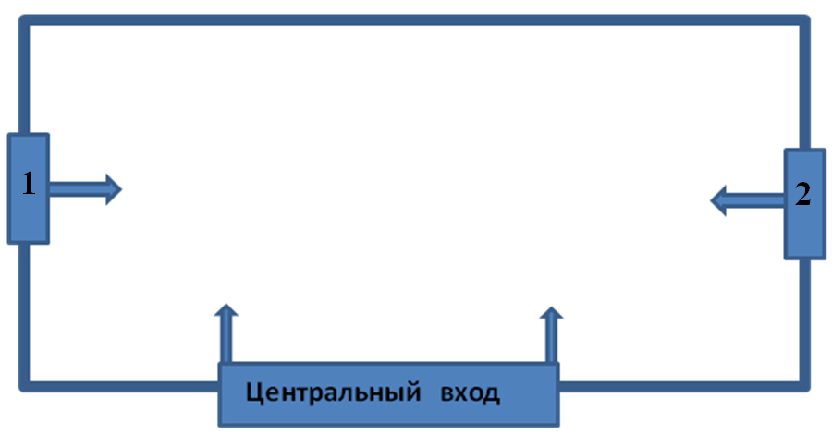 |  | Эвакуационный вход 2  (Правый)  I смена (109 чел.)  7.45 – 8.00 – 4 классы
II смена (145 чел.)  13.45-14.00 – 6б, 7 (б, в, г),  8 (б, в, г) классы | I смена  7.45 - 8.00 – 1 (а,б,в,г),  11а классы  (140 чел.)  8.35 - 8.50 – 5 классы  (115 чел.) | II смена  13.00 - 13.15 – 2 классы  (109 чел.)  13.45 - 14.00 – 6 (а,в,г)  8а классы  (115 чел.) | II смена (115 чел.)  13.00 - 13.15 – 3 классы

Родителям при сопровождении обучающихся заходить в здание школы запрещено!!! Ожидаете обучающихся на территории школы! Обучающиеся выходят из школы в сопровождении педагогов через центральный вход!

